臺北市文山區木柵國民小學
102學年度第2學期學校日
三年5班活動手冊
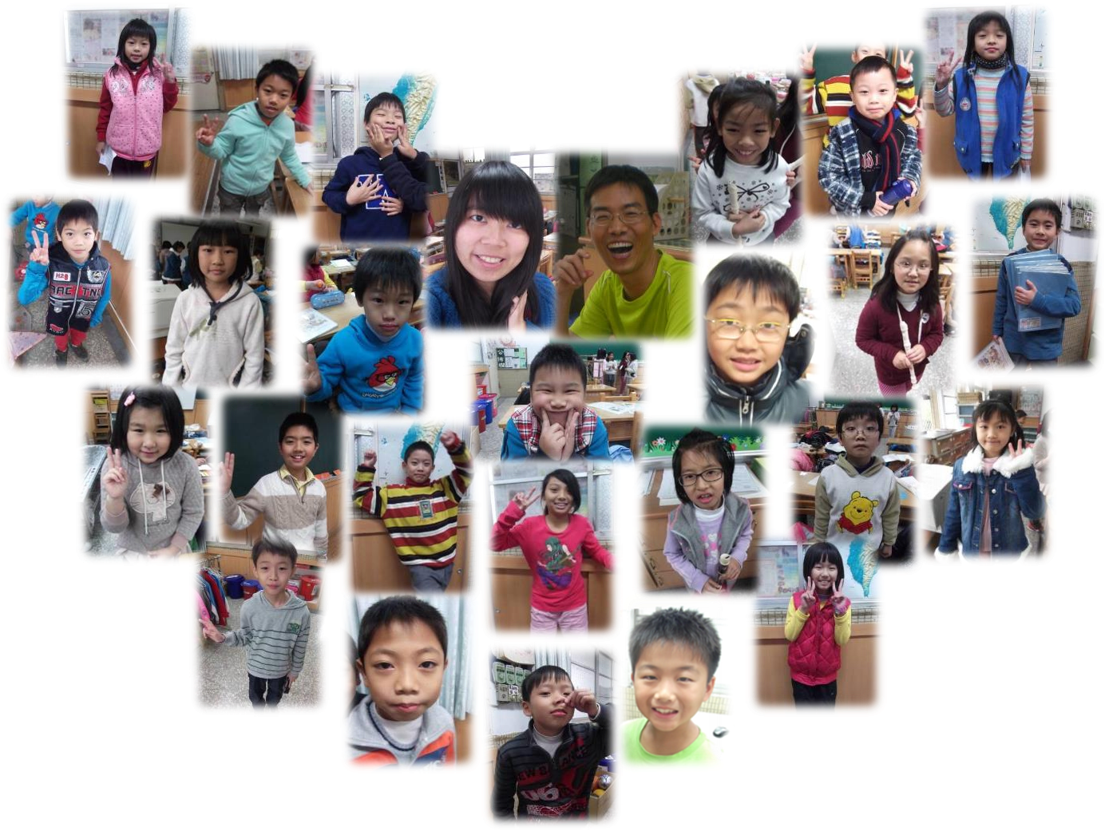

導師：劉永福 老師

親愛的家長：大家好！ 
新年快樂！寒假結束後，緊接著又是新的一學期開始，期許新的一年要比去年更進步，當然，竭誠歡迎各位親愛的爸爸、媽媽持續加入我們的成長列車，為孩子的學習與成長一起努力。
一、教學理念
1.營造良好的學習環境，使學生學會學習方式，進而能主動學習。
2.教學過程簡潔扼要、簡明易懂，對特殊學生，亦採用個別教學法。
3.鼓勵學生認真學習、快樂成長，發揮潛能、有獨立自主的能力。
4.重視生活、品德教育，養成守規矩、有禮貌、有感恩心的學生。
5.能遵守團體紀律，能與同學合作互助，建立良好人際互動，爭取個人與班級的榮譽。
二、班級經營方針
1.班級常規指導：
(1)遵守班級日常生活規範，按時完成個人工作。
(2)作息有規律，上課不遲到、不早退，認真學習。
(3)每日完成環境清掃工作，保持校園環境整潔。
(4)每日飯前洗手、飯後刷牙漱口，保持良好之個人衛生習慣。
(5)學習應對進退之禮節，培養解決問題之能力。
(6)遇紛爭時，講理不動手，培養守法的觀念。
(7)按時繳交作業，依照日課表帶課本上課。
(8)遇到緊急事情，必向導師或其他師長報告。
2.學習指導內容：
(1)以學生生活經驗為軸心，配合課程，運用各種資源與方法，增進學習效果。
(2)多鼓勵，依照學生良好表現，給予獎勵，並配合學校榮譽制度實施。
(3)對於學生的偏差行為，以輔導代替訓誡，給每個學生省思與改過的機會。
(4)成績很重要，品德與人格教育更重要，這是本班的學習指導中心。
三、教學課程
- 課程內容簡要：詳見三年級課程總表
- 本學期各科教科書採用版本：
國 語 － 翰 林 數 學 － 南 一
社 會 － 康 軒 自 然 － 翰 林
健康與體育 － 康 軒 綜 合 － 康 軒
藝術與人文 － 康 軒 鄉土教材 － 真 平
四、評量方式
1.期中、期末評量成績（30％）。
2.平時作業、上課學習態度與學習精神（40％）。
3.平常複習評量及相關學習資料蒐集與報告（30％）。
五、定期評量日期：
本學期有兩次定期評量，暫定如下
1.期中評量：103年4月15、16日（週二、三），第10週。
2.期末評量：103年6月19、20日（週四、五），第19週。
六、結語
讓孩子活潑快樂、健康成長，是你我共同的願望！
任何有關孩子的教育問題，歡迎隨時和導師聯絡。

學校電話：29391234
本人電話：29361047 或 0933025020

